FIRMA DE CONVENIO ENTRE ASOCIACIÓN DE MUJERES AYMARAS Y UGEL CHUCUITO JULI
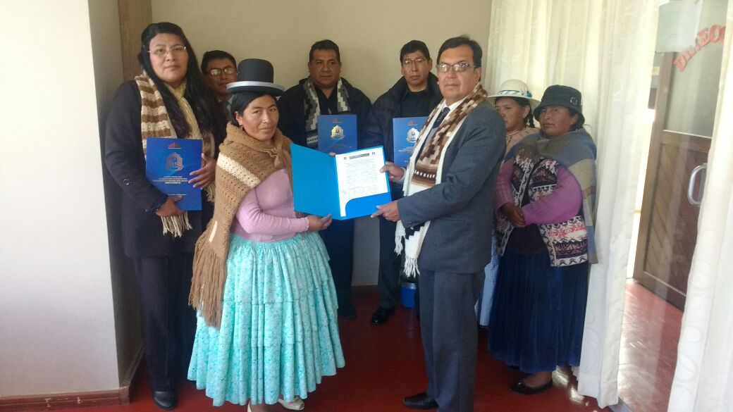

El día jueves 19 de abril del presente año, en se tuvo la firma del convenio entre la UGEL Chucuto Juli y la Asociación de Mujeres Aymaras Bartolina Sisa de la provincia de Chucuito, con la finalidad de brindar facilidades educativas para que las mujeres aymaras desarrollen sus capacidades y competencias laborales, valores y actitudes para una vida activa, productiva y satisfactoria mejorando sus aptitudes individuales y colectivas lo cual influirá en su calidad de vida.
Este convenio comprende que las mujeres aymaras de la provincia de Chucuito, puedan intervenir como participantes en los CETPROs del ámbito provincial, adquiriendo conocimiento de nivel técnico en computación, carpintería, mecánica automotriz, corte y confección, cuero y calzado, cosmetología, industria del vestido entre otras opciones laborales las que les abrirá las puertas para opciones laborales en el sector público y privado.

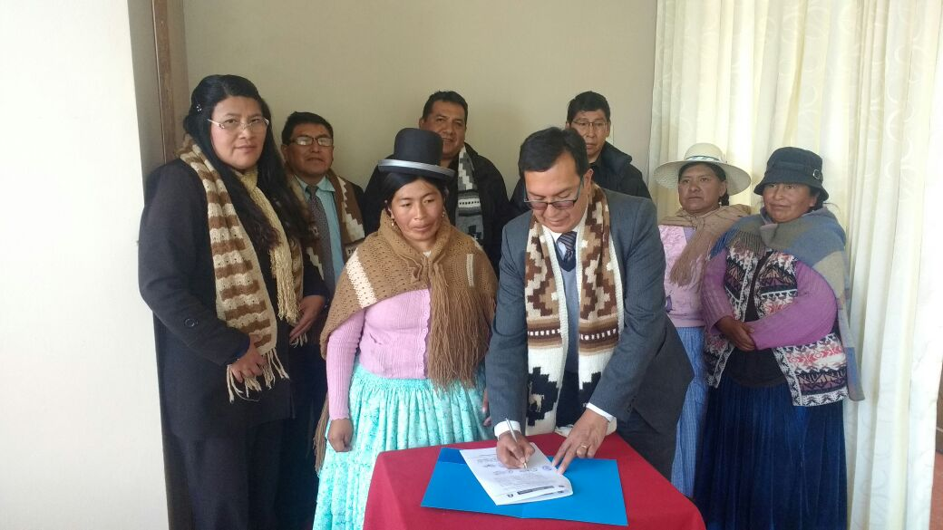
El Prof. José Gabriel Vizcarra Fajardo director de la UGEL Chucuito Juli, manifestó que el sector educación está al servicio de todas y todos los ciudadanos de cualquier edad y que mejor capacitando a las mujeres quienes son un ejemplo a seguir dentro de nuestra sociedad, por su perseverancia y voluntad que tienen para superarse y ser los pilares de las familias en nuestro sector andino.
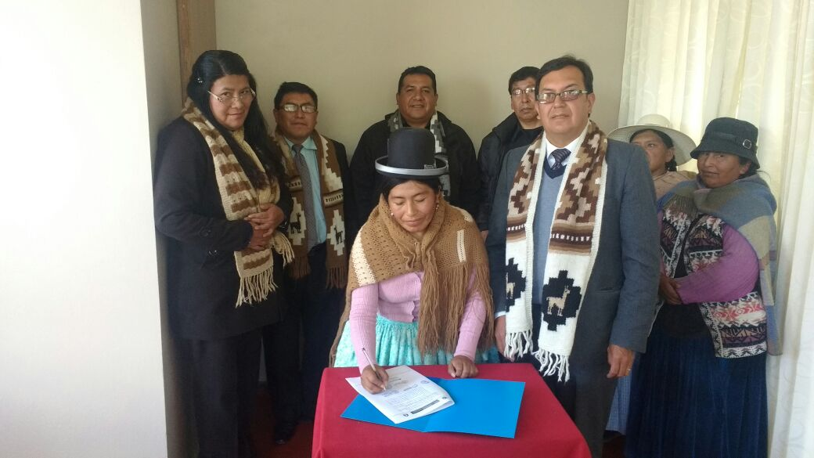
Finalmente la Sra. Edith Calisaya Calamullo, presidenta de la Asociación de mujeres Aymaras Bartolina Sisa, agradeció la firma de este convenio, porque ello contribuirá a la superación de la mujer Chucuiteña, involucrando estas acciones a la ampliación de los conocimientos técnicos que la mujer tiene desde su nacimiento dentro de ellas, solo así la provincia de Chucuito y la nación aymara plasmará un desarrollo efectivo y sobre todo sostenible con actividades técnicas las cuales contribuirán a su mejora económica y sobre todo a mejorar la calidad de vida de las familias aymaras, manifestó.
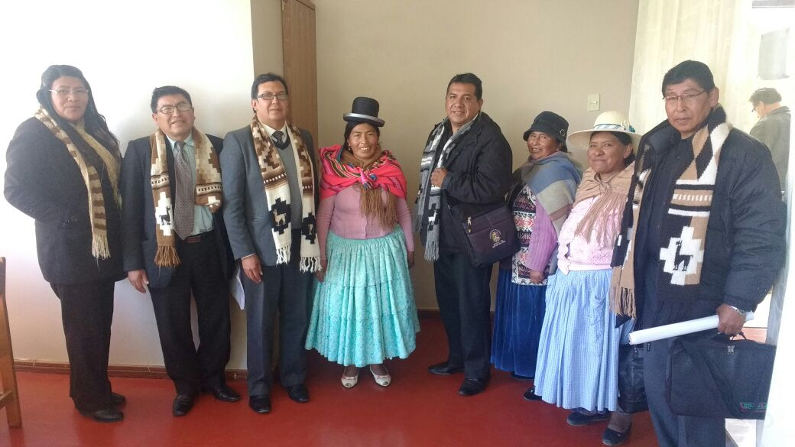
En esta primera parte se tuvo también la presencia del Prof. Rubén Foraquita Quispe director del CETPRO Juli y el Prof. Fredy Cahuaya Vargas director del CETPRO Zepita quienes manifestaron su complacencia por la firma de dicho convenio, comprometiéndose desde las instituciones que vienen dirigiendo a contribuir con la formación técnico productiva de la mujer aymara.

